第二届班组长大赛操作简要手册

本次班组大赛报名可通过“职工之家”“人民日报”APP中链接可以开展报名参赛，报名分为个人报名及企业报名，企业报名操作流程如下：
- 申请企业管理员账号
进入大赛链接后，点击企业报名选项，下载模版申请企业管理员账号，按提示要求申请成功后，按后台地址登录网站开展名单导入。
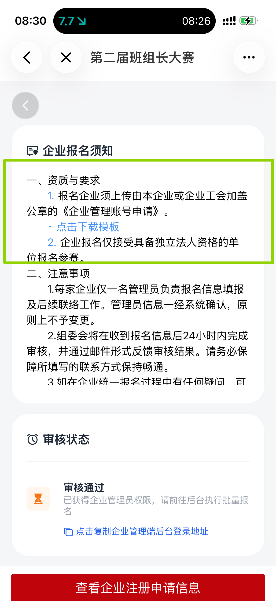
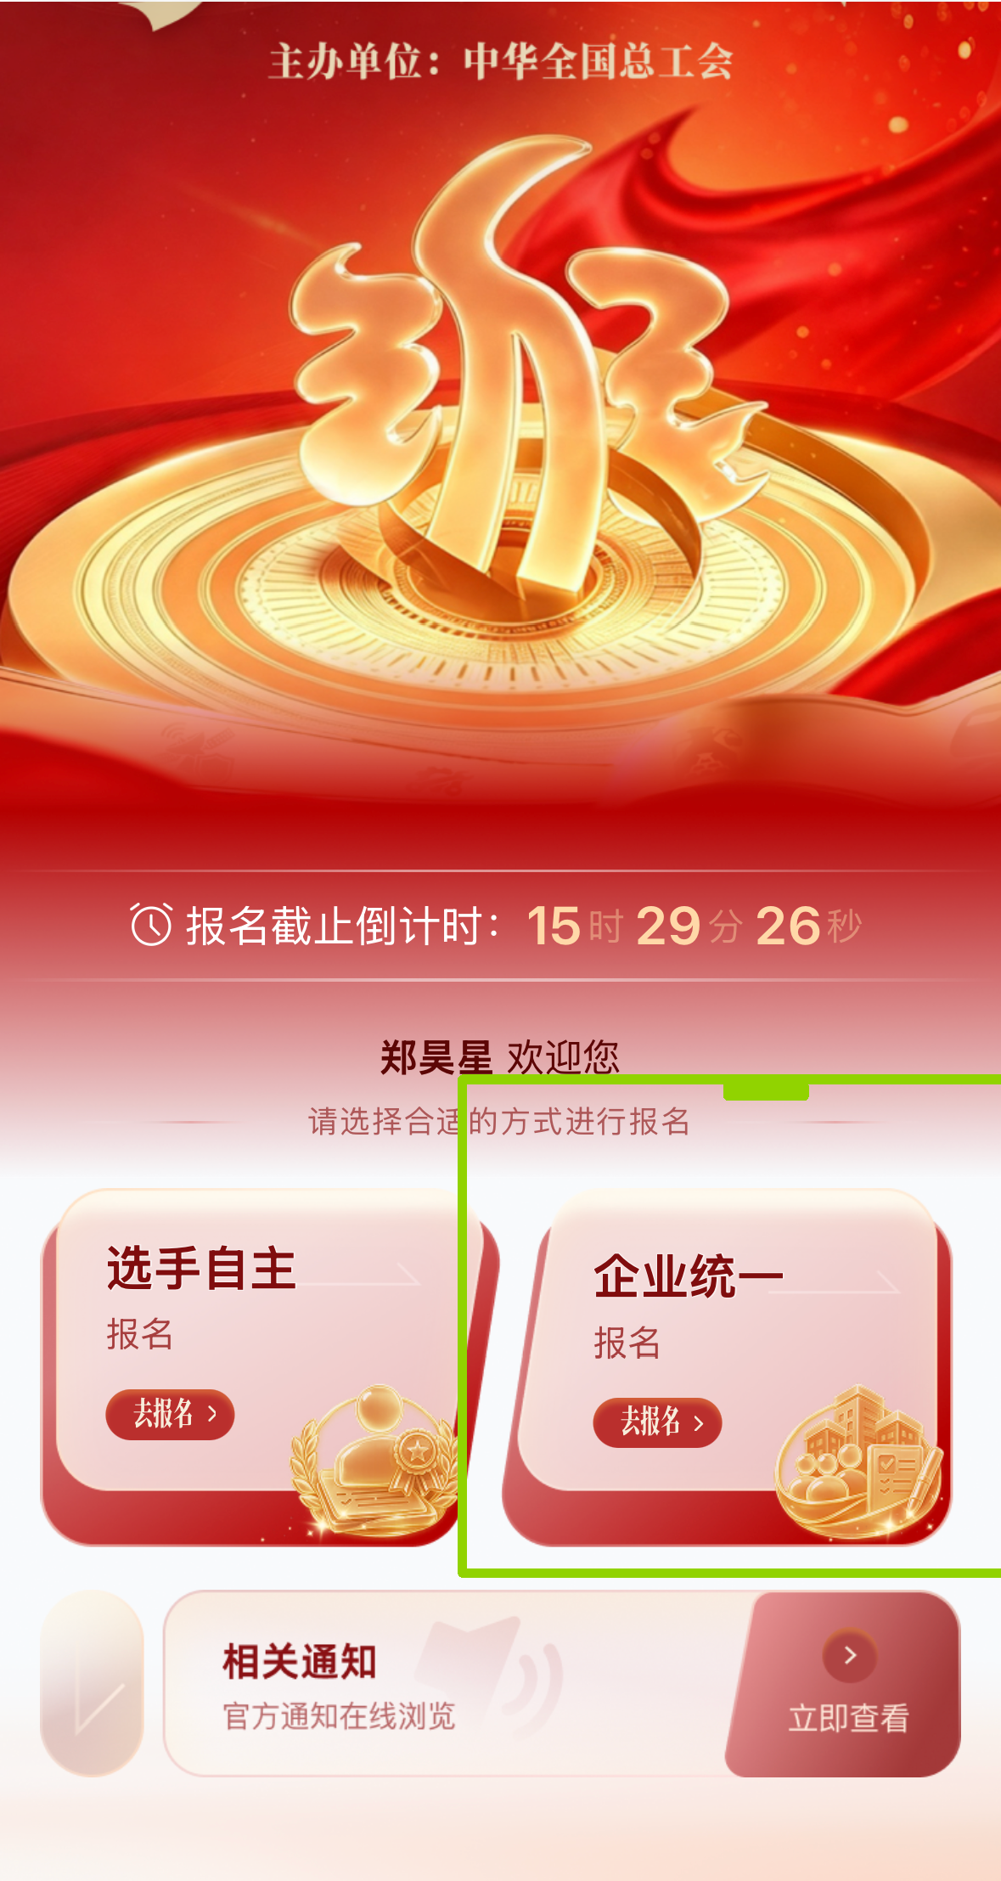

- 收集导入名单
1.进入后台管理页面选择选手报名，下载导入模版，线下收集好相关信息，开展报名。

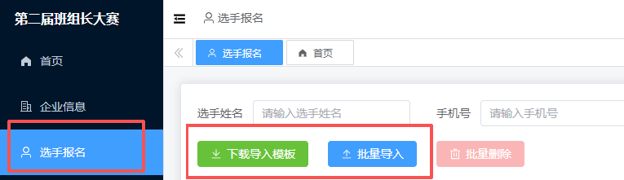
- 名单导入注意事项
- 下载导入模版中，企业信息部分都要按统一申请账号企业信息。
- 个人填写信息“学历、工作年限”请从下拉框中选择可选值，切勿自创内容。”
- 个人信息填写姓名、身份证号、电话号码位数不能出错，身份证号逻辑也不能错误，如月份字段只能是01-12等，人员信息不能重复，才能保证第一步导入核验通过。
- 所有人员必须实名制，名单导入核验后，还会进行实名制认证，所有人员姓名与身份证号一定不能出错。
- 咨询信息
- 咨询方式
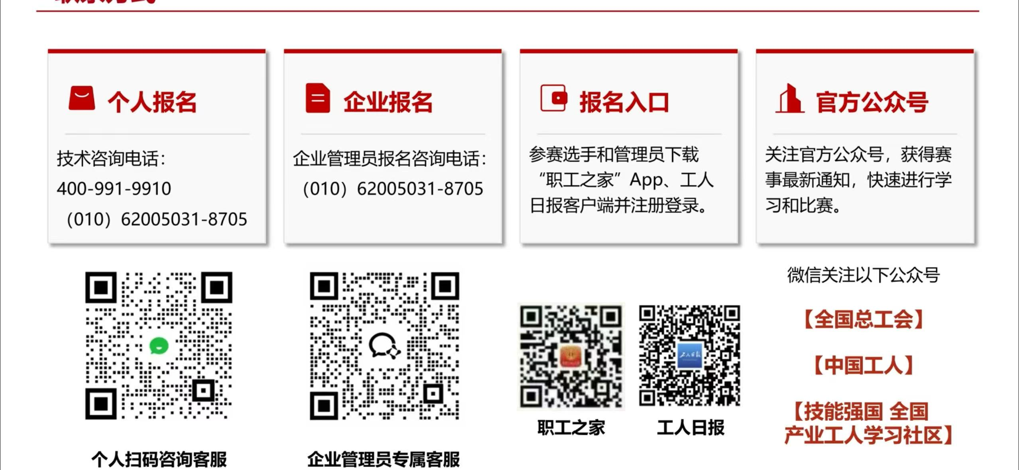
- 常见问题
